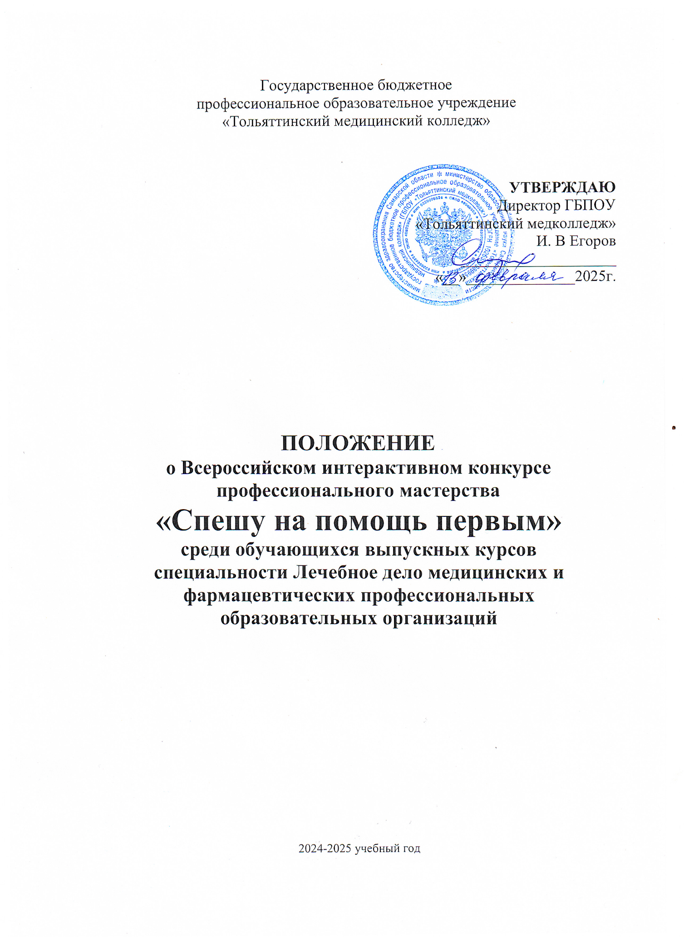
1. Общие положения
1.1. Настоящее положение определяет порядок организации и проведения Всероссийского интерактивного конкурса профессионального мастерства «Спешу на помощь первым» среди обучающихся выпускных курсов специальности Лечебное дело медицинских и фармацевтических образовательных организаций (далее – Конкурс).
1.2. Конкурс проводится в соответствии с планом работы Совета директоров медицинских и фармацевтических профессиональных образовательных организаций Приволжского федерального округа на 2024-2025 учебный год.
1.3. Организатор Конкурса – государственное бюджетное профессиональное образовательное учреждение «Тольяттинский медицинский колледж» (далее – ТМедК).
1.4. Место проведения Конкурса: Самарская область, г.Тольятти, улица Строителей, 7.
1.4.1. Конкурс проводится в дистанционном формате.
1.5. Конкурс проводится на принципах добровольности, объективности, открытости, профессиональной взаимопомощи, способствует развитию связей между медицинскими и фармацевтическими профессиональными образовательными организациями.

2. Цель и задачи Конкурса
2.1. Цель Конкурса: повышение мотивации обучающихся к получению качественного профессионального образования, позволяющего выпускникам успешно конкурировать на рынке труда.
2.2. Задачи Конкурса:
– активизировать творческое мышление обучающихся;
– расширить профессиональный кругозор участников Конкурса;
– раскрыть интеллектуальный потенциал и эрудицию участников Конкурса;
– оценить готовность студентов специальности Лечебное дело к осуществлению профессиональной деятельности;
– способствовать профессиональному становлению будущих медицинских работников;
– способствовать формированию общих и профессиональных компетенций;
– способствовать повышению престижа профессии «фельдшер»;
– способствовать формированию уважения и устойчивого интереса к выбранной профессии.

3. Организация проведения Конкурса
3.1. Планируемая дата проведения Конкурса – 27 марта 2025 года.
3.1.1. Начало Конкурса в 09.00 по московскому времени.
3.2. Для организации и проведения Конкурса создается оргкомитет.
3.3. Оргкомитет осуществляет общее руководство и проведение Конкурса. Состав оргкомитета определяется приказом директора ТМедК.
3.4. Вся информация о проведении Конкурса и условиях участия в нем размещается на официальном сайте ТМедК http://www.tmc-tlt.ru в разделе «Деятельность» 2024-2025.
3.5. Контакты организационного комитета:
Потомкина Оксана Викторовна, методист ТМедК – (8482) 28-26-08, 8-917-945-60-82
Селиванова Светлана Викторовна, заведующий методическим кабинетом – 8-927-792-10-82

4. Условия участия в Конкурсе
  - Для участия в Конкурсе приглашаются команды обучающихся выпускных курсов специальности Лечебное дело – по одной команде (не более 3 человек) от профессиональной образовательной организации (филиалы либо не участвуют, либо участвуют вместо основного структурного подразделения, либо участвуют в составе объединенной команды ПОО).
  - Команда ТМедК может состоять из обучающихся филиалов (студенты основного структурного подразделения в Конкурсе участие не принимают), оценка результатов команды ТМедК производится на общих основаниях.
  - Участники команды во время проведения Конкурса должны находиться в одном помещении (одно подключение от ПОО).
  - Для подтверждения участия в Конкурсе и регистрации необходимо направить заявку в оргкомитет на электронный адрес colmedtlt.metod@yandex.ru с пометкой «Конкурс» (Приложение 1). Название файла должно содержать слово «заявка» и сокращенное название ПОО или филиала (например, заявка N-ский медколледж).
Сроки подачи заявки – до 14 марта 2025 года включительно.
  - Отправляя заявку на Конкурс, участники дают согласие на обработку персональных данных, внесение сведений, указанных в заявке, в базу данных об участниках Конкурса, размещение их на сайте ТМедК, фото и видеосъемку.
  - Участие в Конкурсе бесплатное.

5. Порядок проведения Конкурса
5.1. Конкурс проводится в 3 этапа:
– первый этап: заочный – конкурс видеороликов «Ангелы жизни».
– второй этап: очно-дистанционный – теоретический «КВИЗ».
– третий этап: очно-дистанционный – практический «Человеческой жизни бесценны минуты».

6. Этапы Конкурса
6.1. Первый этап – заочный – конкурс видеороликов «Ангелы жизни».
6.1.1. Задачи первого этапа:
- развитие личностных и профессиональных качеств обучающихся;
- расширение кругозора, развитие эстетического вкуса, активация творческого мышления и креативного подхода к решению поставленных задач;
- стимуляция профессионального самопознания;
- воспитание у обучающихся чувства сопереживания;
- воспитание у обучающихся патриотического самосознания и активной гражданской позиции;
- создание условий для повышения интереса обучающихся к использованию современных информационных технологий.
6.1.2. Каждой команде необходимо подготовить видеоролик о своем участии/участии своего колледжа в оказании помощи участникам специальной военной операции и членам их семей. Регламент времени – не более 5 минут на каждую команду.
6.1.3. Требования к оформлению видеороликов будут размещены на официальном сайте колледжа http://www.tmc-tlt.ru в разделе «Деятельность» до 18.02.2025 г.
6.1.4. Подготовленный материал необходимо прислать до 14 марта 2025 года включительно на электронный адрес colmedtlt.metod@yandex.ru с пометкой «Конкурс». Название файла должно содержать слово «видеоролик» и название ПОО (например, видеоролик N-ский медколледж).
6.2. Второй этап – очный с применением дистанционных технологий - «КВИЗ».
6.2.1. Проверяются теоретические знания, полученные при изучении общепрофессиональных дисциплин: «Генетика», «Анатомия и физиология человека», «Фармакология», «Латинский язык», «Микробиология»; профессиональных модулей и общая эрудиция.
6.2.2. Задания второго этапа носят характер «викторины».
6.2.3. Задачи данного этапа – выявить у участников Конкурса:
– теоретические знания, необходимые для выполнения профессиональной деятельности,
– коммуникативную компетентность,
– умение находить правильные ответы в стрессовой ситуации за ограниченное время,
– умение работать в команде,
– способность быстро и правильно принимать решения.
6.2.4. Командам одновременно предлагаются вопросы различной степени сложности, на подготовку к каждому ответу дается 30 секунд.
6.2.5. Список тем теоретического этапа и подробности его проведения будут размещены на официальном сайте колледжа http://www.tmc-tlt.ru в разделе «Деятельность» до 03.03.2025 г.
6.3. Третий этап Конкурса. Практический. «Человеческой жизни бесценны минуты».
6.3.1. Задачи данного этапа – выявить у участников Конкурса:
– умение определять и выбирать главное, использовать информацию, необходимую для эффективного выполнения профессиональных задач,
– коммуникативные навыки,
– умение работать в команде,
– умение правильно оценивать состояние пациента и ставить предварительный диагноз,
– умение оказывать доврачебную помощь при неотложных состояниях и травмах,
– умение четко и быстро ориентироваться в стрессовой ситуации, в условиях ограниченного времени,
– умение взаимодействовать с добровольными помощниками в условиях чрезвычайных ситуаций, руководить их действиями,
– способность быстро принимать решения.
6.3.2. Командам необходимо посмотреть предлагаемый фото и видеоматериал, оценить обстановку и состояние пострадавших, оказать им неотложную помощь, взаимодействуя с добровольным помощником.

7. Подведение итогов Конкурса, награждение победителей,
призёров и участников Конкурса.
7.1. Итоги Конкурса подводятся жюри путём суммирования баллов, набранных каждой командой во всех этапах.
7.2. В состав жюри Конкурса входят представители работодателей из числа специалистов практического здравоохранения и педагогические работники основного структурного подразделения ТМедК.
Работу жюри возглавляет председатель.
Жюри несет ответственность за определение победителей и призёров Конкурса, оформление соответствующей документации.
7.3. Для оценивания третьего этапа назначаются эксперты из числа специалистов практического здравоохранения и преподавателей клинических дисциплин и профессиональных модулей основного структурного подразделения ТМедК.
7.4. Результаты Конкурса будут опубликованы на сайте ТМедК 28.03.2025 г. в разделе «Деятельность».
7.5. По итогам Конкурса определяются победитель (1 место) и призёры (2 и 3 места). Победитель и призёры будут награждены Дипломами 1, 2 и 3 степени. Все конкурсанты будут отмечены сертификатами участников Конкурса.
Приложение 1

Заявка
на участие во Всероссийском интерактивном конкурсе
профессионального мастерства «Спешу на помощь первым»
среди обучающихся выпускных курсов специальности Лечебное дело

Полное и сокращённое название профессиональной образовательной организации в соответствии с Уставом
(если в команде присутствуют участники из филиала – полное и сокращенное название филиала)
Фамилия, имя, отчество директора/руководителя ПОО (полностью)
Фамилия, имя, отчество всех конкурсантов (полностью), их контактные телефоны
Фамилия, имя, отчество преподавателей, подготовивших обучающихся к конкурсу (полностью)
ФИО, контактный телефон и электронная почта ответственного от профессиональной образовательной организации, с которым можно связаться при возникновении вопросов и затруднений
Адрес электронной почты для рассылки конкурсных заданий, информации о Конкурсе и наградного материала

